Med fokus på stjernene – Canon lanserer
EOS 60Da
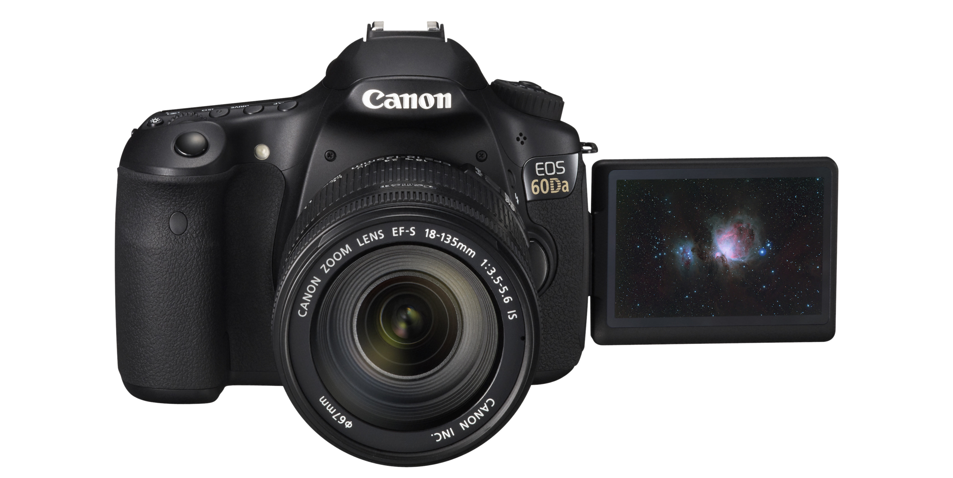
Oslo, 3. april 2012 – Canon utvider i dag sin EOS-serie med lanseringen av EOS 60 Da – et høyoppløselig digitalt speilreflekskamera designet for astrofotografering. EOS 60 Da er basert på spesifikasjonene for EOS 60D og etterfølger EOS 20Da. Det er designet for å fange de rike rødfargene som produseres av stjernetåker, med et modifisert low pass-filter som gjør det mer følsomt for hydrogen-alfa (Hα) lysbølger.
EOS 60Da er ideelt for fotografering av astronomiske fenomener som diffus stjernetåke – en favoritt blant astrofotografer på grunn av den klare rødfargen som skyldes ionisering av hydrogen. I et standard digitalt speilreflekskamera begrenser et infrarødt filter mengden Hα-lys som når kameraets sensor. Slik reduseres overføringen av røde signaler for å forhindre uønskede fargeartefakter i bildet. EOS 60 Da har imidlertid et nytt, modifisert filter som gir tre ganger så stor transparens for Hα-lys som EOS 60D, kombinert med en 18 megapikslers CMOS-sensor, DIGIC 4-prosessering og høyt ISO-spekter for å sikre skarpe, klare bilder av rødfarget emisjonståke.
Høy oppløsning, høy følsomhet og lavt støynivå
EOS 60Da gir astrofotografer avansert ytelse og kreativ fleksibilitet. Kameraets 18 megapikslers APS-C CMOS-sensor er ideell for å fange detaljer i stjerneskyer. Avansert ytelse ved høye ISO-hastigheter opptil ISO 6 400 (utvidbar til ISO 12 800) sikrer bilder med lite støy, reduserer behovet for lengre eksponeringer og fatninger med stjernesporing. Kombinert med en kraftig, 14-bits DIGIC 4-prosessor, har sensoren også et utmerket signal/støy-forhold på de endelige bilderesultatene og gir bilder med rike, naturlige farger med jevne fargegraderinger – ideelle for å fange de subtile fargeovergangene i interstellare gasskyer, for eksempel.
Enkel kontroll
EOS 60Da har den samme avanserte ergonomien som preger EOS 60D og er designet for å ligge godt i hånden. Avrundede former gir lett tilgjengelige knapper og de mest brukte funksjonene er samlet for optimal tilgang. Kontrollene kan lett justeres og omdefineres for å passe brukerens behov, og en LCD-skjerm med opplyst skjerm på toppen gir ekstra fleksibilitet og mulighet til å overvåke og justere bildeparametere under fotograferingen. En dedikert Quick Control-knapp gir rask og praktisk tilgang til alle kamerainnstilinger under fotografering.
EOS 60Da har også en 7,7 cm (3,0”) vribar, bred LCD-skjerm og støtte for Live View – ideelt for komponering av bilder ved bruk av kamerastativ. Den vribare skjermen har hengsler som gir ekstra fleksibilitet, mens Live View-innstillingen gir praktisk og presis kontroll – dermed kan fotografen finjustere både komposisjon og kamerainnstillinger. LCD-skjermens 1040k-punkters oppløsning gir også eksepsjonell detaljrikdom på skjermen under og etter fotografering, slik at astrofotografen rolig kan kombinere og studere bildene sine.
For å sikre større fleksibilitet, er EOS 60Da kompatibelt med Canons Timer Remote Controller TC-80N3 (tilleggsutstyr)– en programmerbar fjernkontroll som gir mulighet for å justere innstillingene uten å forstyrre kameraets posisjon. TC-80N3 gir fleksibilitet til å fjernstyre fotograferingen med egendefinerte intervaller eller lage eksponeringer over lange tidsperioder, og er derfor ideelt for intervallopptak av en nattehimmel. En medfølgende ACK-E6 AC-adapter gir kontinuerlige opptak med nettstrøm – ideelt for lange eksponeringer – og EOS Utility-programvare gjør det mulig å kontrollere innstillinger eller vise bildekomposisjonen på en PC eller Mac tilkoplet via USB, under fotograferingen.
Som en del av EOS-systemet er EOS 60Da også kompatibelt med verdens mest omfattende utvalg utskiftbare objektiver, fra 8mm til 800mm – som gir astrofotografen både kraft og eksepsjonelle kreative muligheter.
Flere høyoppløste bilder kan lastes ned fra www.canon.no/press_centre

EOS 60Da – sentrale funksjoner:
- Utvidet følsomhet for IR-lys
- 18 megapikslers APS-C CMOS-sensor
- Vribar 7,7 cm (3,0”) 3:2 Clear View LCD-skjerm
- ISO 100-6 400 (utvidbar til ISO 12 800)
- Intervallopptak med EOS Utility eller Timer Remote Controller TC-80N3 (tilleggsutstyr)

Tilkoples via medfølgende Remote Controller Adapter RA-E3

